Проект «Лучшие учителя»

1. Фамилия, имя, отчество: Андронова Тамара Константиновна
2.Должность, место работы: учитель начальных классов, МОУ Советская средняя общеобразовательная школа Большемурашкинского района
3. Дата рождения: 14 декабря 1957 года
4. Образование, специальность: высшее, учитель русского языка и литературы
5. Квалификационная категория: высшая
6. Стаж работы в системе образования: 29 лет
7. Награды, поощрения:
Почетные грамоты и благодарности управления образования администрации Большемурашкинского района и администрации МОУ Советской СОШ.
Почетная грамота Министерства образования Нижегородской области за добросовестный труд в системе образования, успешную организацию учебно-воспитательного процесса и в связи с Днем учителя (октябрь 2009г.)
8. Заслуги и достижения педагога.
- Результаты обучения по итогам конкурсов и олимпиад различных уровней.
Победители и призеры районных предметных олимпиад в 2005 и 2009г и районных конкурсов («Моя семья в истории страны», «Проба пера – 2009», «Наши корни из семьи» и другие)
Обладатель «Гран-при» районного конкурса «Проба пера -2009»
Лауреаты Всероссийского конкурса «Познание и творчество» в номинации «Я знаю русский язык»(2008г.)
- Овладение современными методами обучения.
Использование ИКТ в образовательном процессе, деятельностного метода обучения, здоровьесберегающих технологий, дифференцированного обучения младших школьников, личностно-ориентированного подхода, метода критического мышления
- Методическая деятельность.
- Руководитель школьного методического объединения учителей начальных классов с 1995года, член методического Совета школы
- Участник экспериментальной работы по программе «Здоровье и образование» (1999г.-2005гг.) и проекта «Нижегородская школа – территория здоровья».(2009г.)
- Участие в создании школьного сайта.
- Показатели обучения
Результаты итоговой аттестации в 4 классе в форме тестирования в процедуре государственной аккредитации ОУ 2008-2009 учебного года - качество знаний: по русскому языку- 75%, по математике-80%.
Качество знаний за 3 года:
2 класс - «4» и «5» - 50%,
3 класс – «5»- 18%, «4» и «5» - 35%, всего 53%,
4 класс – «5»- 25%, «4» и «5» - 31%, всего 56%.
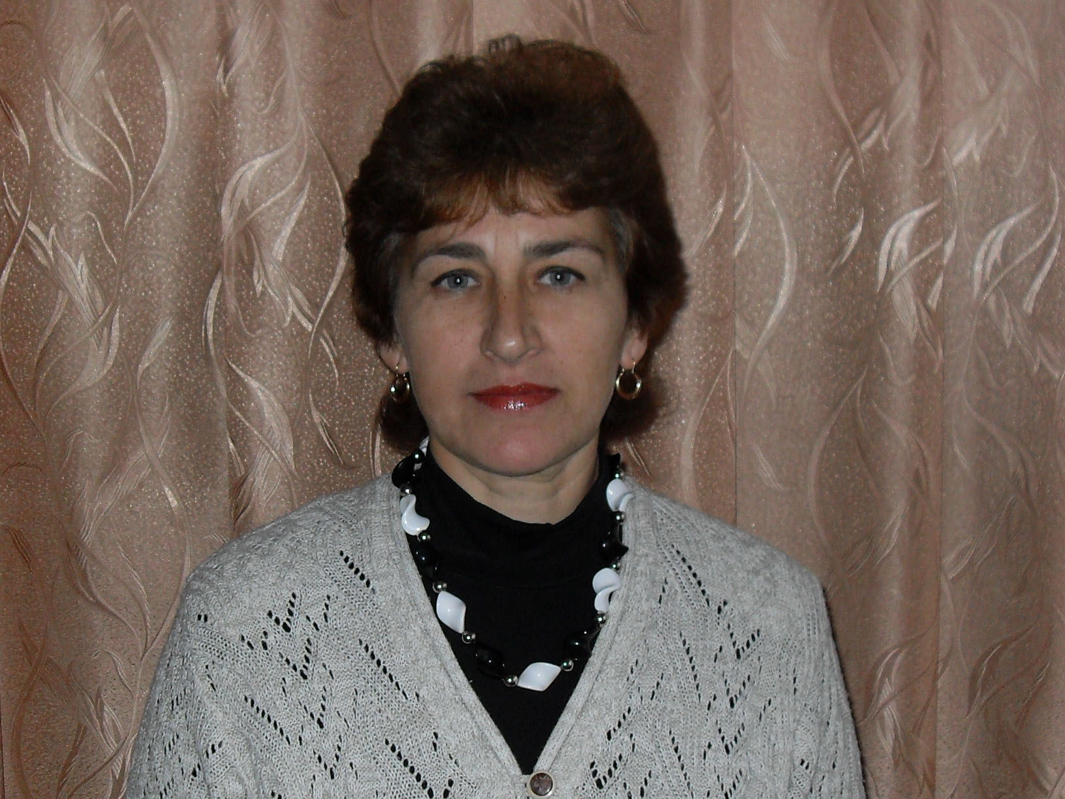

Андронова Тамара Константиновна

